E VERSATILITÁ SIA!

Le cerniere FritsJurgens cambiano il modo di apertura e chiusura delle porte a bilico. E rendono ancora più accattivanti quelle realizzate in vetro e acciaio verniciato
Negli ambienti indoor - dagli studi medici agli uffici, dai negozi alle abitazioni - e in quelli outdoor - verande su giardini e centri sportivi - può rappresentare un valore aggiunto disporre di porte e portoncini d’ingresso in grado di aprirsi facilmente al passaggio delle persone.

Le porte, parte integrante e determinante dell’arredamento di un ambiente, devono rispecchiare sempre più canoni estetici e funzionali al passo coi tempi.
Quando si pensa a porte performanti e dal design versatile, è naturale prendere in considerazione le porte a bilico, vera rivoluzione tra i complementi d’arredo.
Le porte a bilico hanno le caratteristiche di una comune porta a battente, ma è il sistema di apertura e chiusura che le rende uniche. Questo tipo di porte, infatti, si basano su un sistema di rotazione pivotante che ne caratterizza l’estrema versatilità. Non necessitano di cornici né stipiti e possono dunque integrarsi perfettamente ad ogni tipo di parete, di qualsiasi spessore e materiale.

Una porta a bilico può quindi trascendere la semplice funzione di porta per assurgere al ruolo di vero e proprio manifesto di stile. Pressoché invisibili, le cerniere pivot FritsJurgens consentono di minimizzare lo sfioro perimetrale tra porta e parete, rendendo possibile la realizzazione di porte in grado di portare fino a 500 kg senza alcuna limitazione a livello di design.

Il montaggio di una porta a bilico dotata di cerniera FritsJurgens si articola in quattro semplici passi: misurazione, montaggio della piastra a pavimento, montaggio della piastra a soffitto e, infine, posa della porta.
Una volta installata la cerniera, qui consideriamo il versatile modello System M, il movimento dell’anta può essere accuratamente registrato a piacimento, grazie alla pratica funzione di ammortizzazione regolabile in chiusura e apertura che permette di avere il pieno controllo dell’intensità di azione del freno idraulico e della funzione soft-close.
Il controllo totale del movimento dell’anta è garantito dalla presenza di un cuore tecnologico brevettato. Tutte le cerniere pivot progettate dall’azienda olandese, si celano a scomparsa all’interno dell’anta e possono essere montate su qualsiasi porta, nuova o meno nuova, anche in presenza di eventuali impianti di riscaldamento a pavimento. Se necessario, possono essere insonorizzate o rese conformi ad eventuali esigenze antincendio.

In particolare, le porte a bilico con cerniere pivot FritsJurgens possono essere realizzate in vetro e acciaio verniciato ma anche in altri materiali. Il vetro è da sempre considerato un materiale “difficile” per realizzare porte e portoni di ingresso. Ma con le cerniere pivot FritsJurgens che sono in grado di portare porte di peso compreso tra 20 e 500 kg, è possibile dare vita a soluzioni architettoniche mai realizzate prime.
Porte a riquadri, lisce o decorate, che hanno come base il vetro e come dettaglio l’acciaio verniciato; soluzioni uniche per personalizzare ambienti ricercati ed esclusivi. Firmate FritsJurgens.

BOX
FritsJurgens realizza tre tipologie di cerniera pivot, offrendo una soluzione specifica per ogni esigenza di porta a bilico. L’azienda olandese è diventata punto di riferimento per tutti i professionisti della progettazione che desiderano creare soluzioni su misura e realizzazioni altamente personalizzate.
Nelle immagini, una galleria di realizzazioni di porte e pareti a bilico che hanno come materiale base il vetro e l’acciaio. Integrati a scomparsa nella parte superiore ed inferiore dell’anta – con una piccola piastrina d’appoggio a soffitto ed una a pavimento come unici elementi esterni – i sistemi FritsJurgens sono ingegnerizzati per permettere un controllo assoluto del movimento della porta: indipendentemente da peso, dimensione e materiale del pannello, l’apertura e la chiusura sono ammortizzate, morbide ed estremamente fluide.

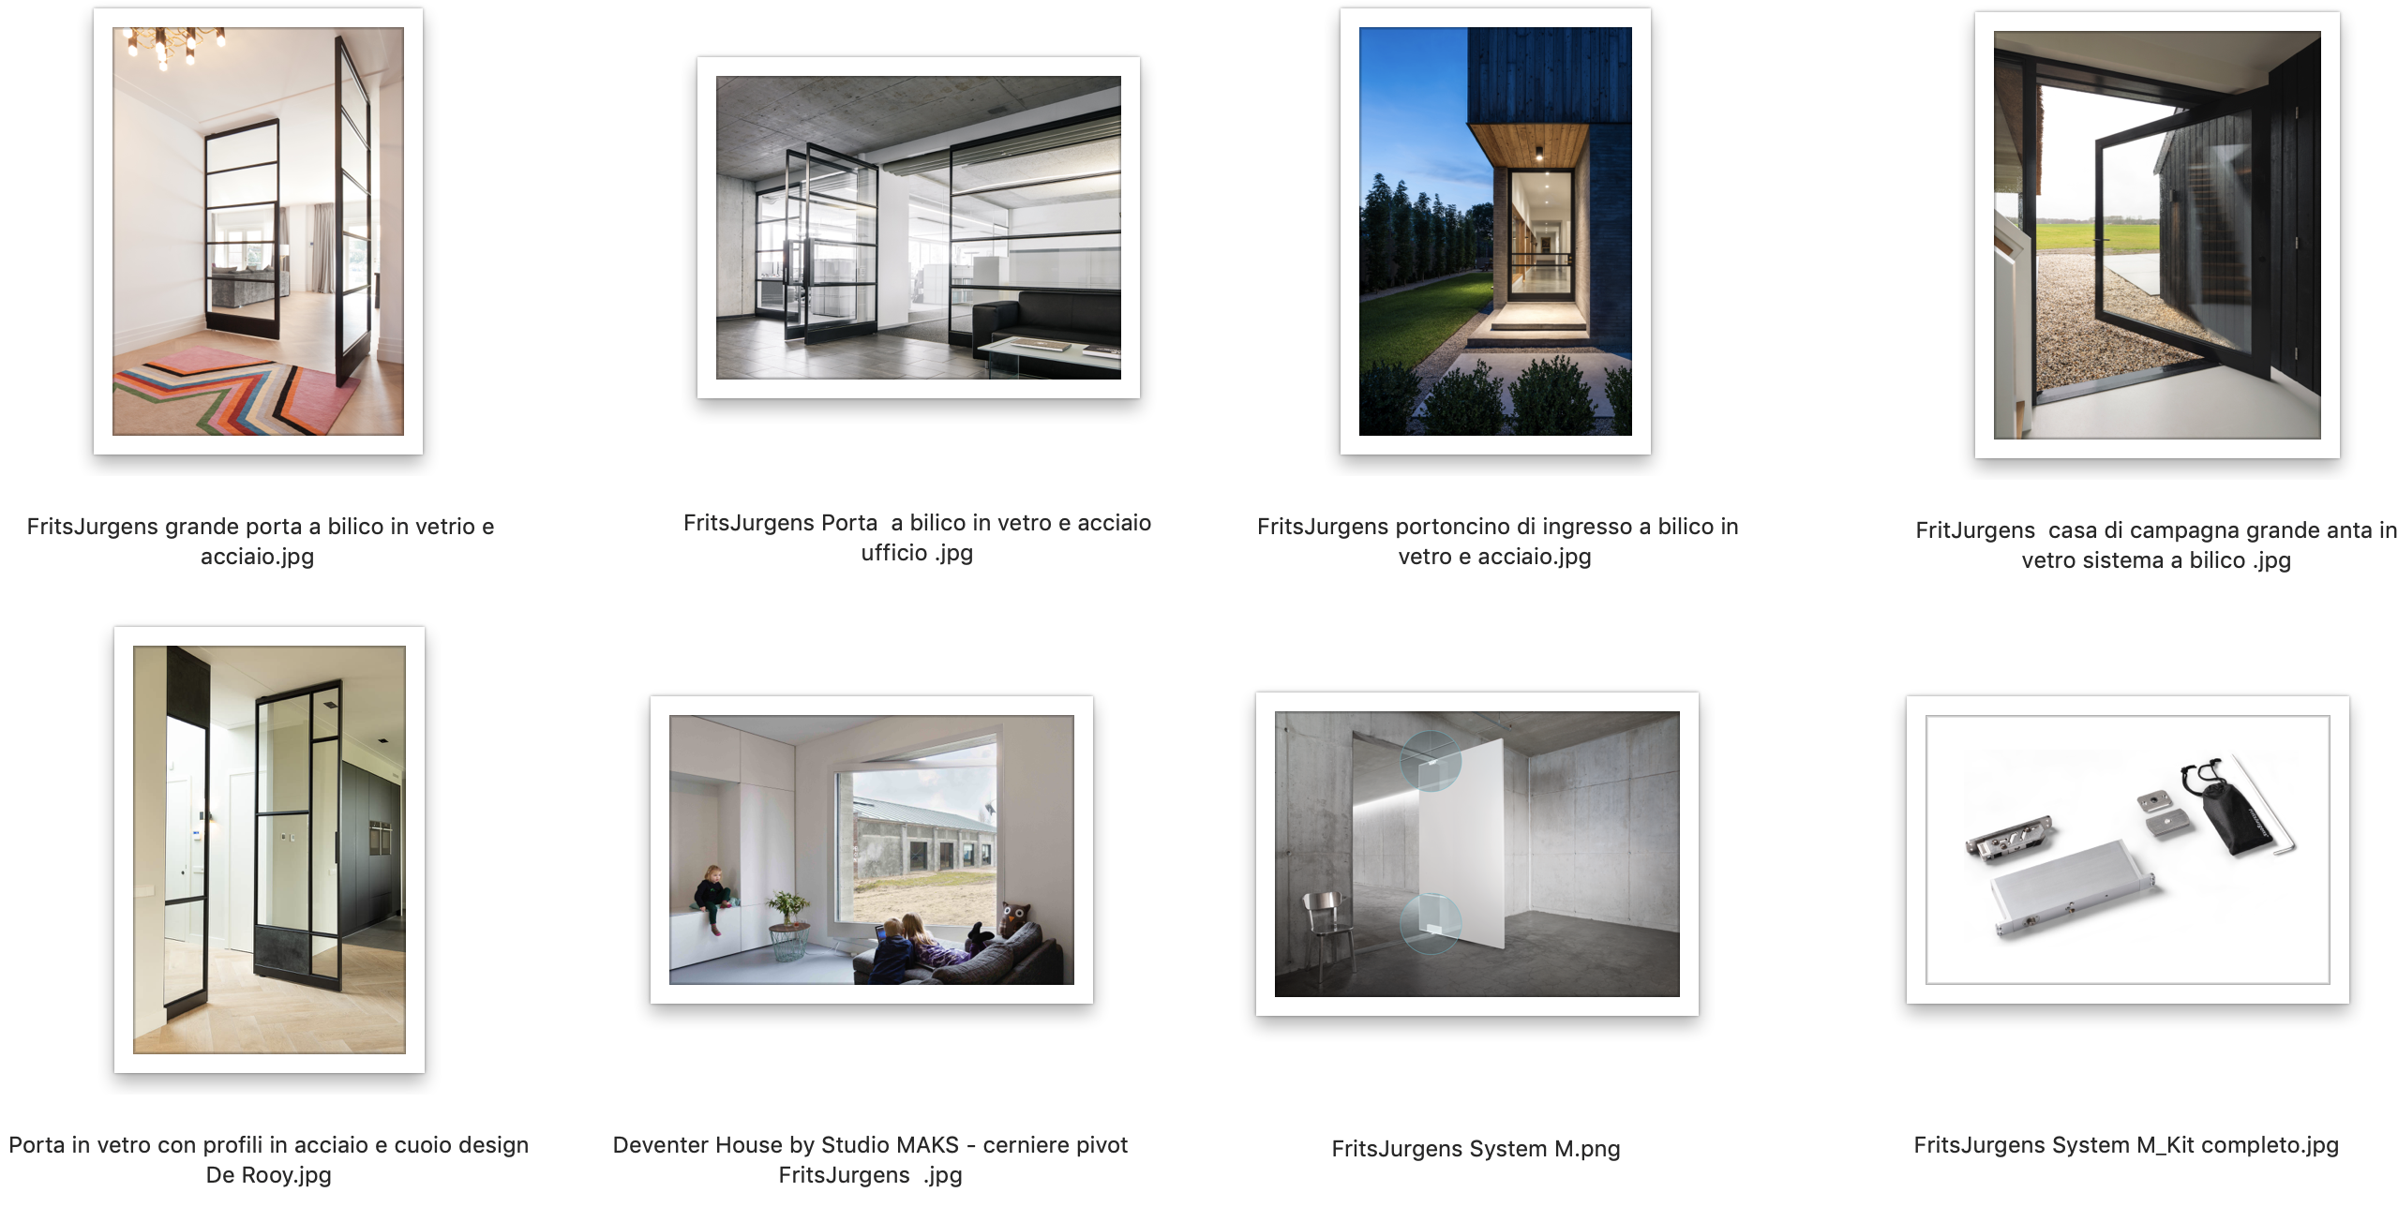

Social: #FritsJurgens presenta a #porteabilico in #vetro e #acciaio
FritsJurgens Italia Srl
Via Marsilio Ficino 22
50132 Firenze
tel +39 055 0640290
info@fritsjurgens.com
www.fritsjurgens.com/it/

FritsJurgens Headquarters:
A. Einsteinlaan 1
9615 Kolham - Paesi Bassi
tel +31 (0)598 34 34 10

